प्रहरी प्रधान कार्यालय
प्रेस विज्ञप्ती
केन्द्रिय अनुसन्धान ब्युरो, महाराजगंज
मिति २०७५/०१/२८ गते।
“प्राचीन बुद्ध धर्मग्रन्थ अवैध बिक्री बितरण गर्ने व्यक्तिहरू पक्राउ”

घटना विवरण
पुरातात्विक महत्वका ऐतिहाँसिक धर्मग्रन्थहरूको उच्च मूल्यदर राखी कानून विपरित बिक्री वितरण भईरहेको छ भन्ने विशेष सूचनाको आधारमा निग्रानी तथा खोजतलास गर्दै जाने क्रममा केन्द्रीय अनुसन्धान ब्यूरोबाट खटिएको टोलीले मिति २०७५/०१/२७ गते अन्दाजी १६:३० बजेको समयमा ललितपुर जिल्ला ललितपुर म.न.पा वडा नं. १५ सातदोवाटो ताल्सीखेल स्थित सडक बाटोमा बिक्रीको लागी लैजान लागेको अवस्थामा प्राचीन हस्तलिखित ग्याथम्पा नामक बौद्ध धर्मग्रन्थ सहित निम्न ५ जनालाई पक्राउ गरी निजहरुलाई प्राचीन स्मारक संरक्षण ऐन, २०१३ अनुसारको कसुरमा सम्मानित ललितपुर जिल्ला अदालतबाट म्याद थप समेत भई थप आवश्यक अनुसन्धान कार्य भईरहेको ।
पक्राउ भएका मानिसहरु
- नाम थर:-किप्पा भुटिया  उमेर:- ३०  ठेगाना:- भारत सिक्कीम ग्यान्टोक घर भई हाल का.जि स्वयम्भु बस्ने  संलग्नता:- वरामद सामान धनी | - नाम थर:- घ्याम्छो लामा  उमेर:- ५७ बर्ष  ठेगाना:- जिल्ला दोलखा, खेदा घर भई हाल जिल्ला ललितपुर म.न.पा वडा नं. १५ सातदोवाटो टाल्सीखेल बस्ने  संलग्नता:- वरामद सामान २ बर्षदेखि आफ्नो घरमा राख्दै आएको
- नाम थर:- जयराज आचार्य  उमेर:- ३२ बर्ष  ठेगाना:- जिल्ला बाँके कोहलपुर वडा नं. ५ जिल्ला रसुवा वेत्रावती बस्ने  संलग्नता:-वरामद सामान बिक्री गर्नको लागी मध्यस्थताको काम गरेको । | - नाम थर:- प्रविण कुमार शाहा  उमेर:- ३० बर्ष  ठेगाना:- जिल्ला कैलाली टिकापुर वडा नं. १ बस्ने  संलग्नता:- वरामद सामान बिक्री गर्नको लागी मध्यस्थताको काम गरेको ।
- नाम थर:- पुस्कर मैनाली (शर्मा)
उमेर:- ३२ बर्ष
ठेगाना:- जिल्ला झापा, विर्तामोड वडा नं. ८
संलग्नता:- वरामद सामान बिक्री गर्नको लागी मध्यस्थताको काम गरेको ।

वरामद गरिएका सामान
१. बुद्ध धर्म ग्रन्थ (ग्याथम्पा) पाना-२२८ को थान-१
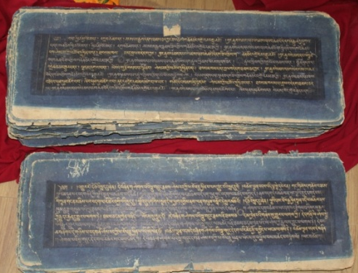
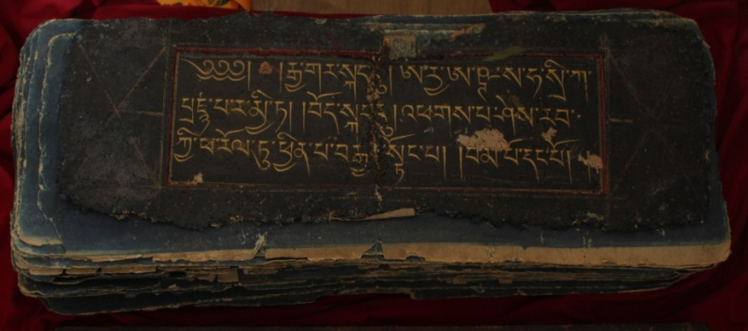

प्रारम्भिक अनुसन्धानबाट खुल्न आएका कुराहरु
- बुद्ध धर्मग्रन्थ (ग्याथम्पा) ३०० - ४०० बर्ष पुरानो भनी १० करोड मुल्यमा बिक्री गर्न लागेको ।
- उक्त बुद्धधर्म ग्रन्थ (ग्याथम्पा) सुन तथा चाँदीबाट लेखेको बुझिएको ।

प्राचीन स्मारक संरक्षण ऐनमा भएको ब्यवस्था
प्राचीन स्मारक संरक्षण ऐन, २०१३ अनुसार स्विकृति विना कुनै पनि पुरातात्विक महत्वका बस्तु एवं मुर्तिहरु ओसारपसार तथा विक्री वितरण गर्न निषेध गरिएको र यस प्रकारको कसुरमा २५ हजारसम्म जरिवाना वा ५ बर्षसम्म कैद वा दुवै सजाय हुन सक्ने व्यवस्था रहेको ।
(थप जानकारीको लागी प्रवक्ता प्र.उ. बुद्धिराज गुरूङ, सम्पर्क नं. ९८५१२८०५६६)

